בס"ד

גם את יכולה להרגיש בת חורין !!! פסח

בס"ד
כל אחת רוצה להרגיש בת חורין.
מה זה בשבילך להיות בת-חורין ?
עצרי לרגע, חשבי וכתבי לעצמך מהי ההגדרה של להיות בת חורין בשבילך.
מהי ההגדרה של בת-חורין ?
לאחר מחשבה, הגעתי למסקנה שכדי להבין היטב את המושג חירות כדאי להתמקד בהבנת המושג ההפוך לחירות. מהו המושג ההפוך לחירות ?
שעבוד.
מהו שעבוד ?
השעבוד הוא כפיית הרצון על האדם ע"י גורם חיצוני או פנימי .
אם כן, מהאופן שבו הגדרתי שעבוד ניתן להגדיר חירות כחופש של האדם לפעול על פי מצפונו, צרכיו ודחפיו.
האם הגדרה זו נכונה ?
לא !!!
גם כשאת פועלת ע"פ צו המצפון או הדחפים או הצרכים שלך את אינך בת חורין.
מדוע ?
נבדוק כעת את המקורות שלנו.
היכן במקורות מופיעה המילה חירות ?
וַיִּפֶן וַיֵּרֶד מֹשֶׁה מִן הָהָר וּשְׁנֵי לֻחֹת הָעֵדֻת בְּיָדוֹ לֻחֹת כְּתֻבִים מִשְּׁנֵי עֶבְרֵיהֶם מִזֶּה וּמִזֶּה הֵם כְּתֻבִים: וְהַלֻּחֹת מַעֲשֵׂה אֱלֹהִים הֵמָּה וְהַמִּכְתָּב מִכְתַּב אֱלֹהִים הוּא חָרוּת עַל הַלֻּחֹת:
את המושג חירות אנו מוצאים, גם, במשנה באבות פרק ו’ "והלוחות מעשה אלוקים המה והמכתב מכתב אלוקים הוא חרות על הלוחות אל תקרא חרות אלא חירות שאין לך בן חורין אלא מי שעוסק בתלמוד תורה", כלומר בן חורין הוא מי שעוסק בתורה.
רעיון זה מתבטא בפי חז"ל "אל תקרא חרות אלא חירות" כי החריטה שונה מן החקיקה בכך שהחקיקה היא סימן המסמנים ע"י שמחסרים מחומר הגלם חלק ממנו ובכך יוצרים את הסימן המתבקש.
חריטה היא יצירת הסימן ע"י דחיקת החומר בלא להחסיר ממנו מאום. בכך חז"ל מגלים לנו כי מהותה של החירות האמיתית היא שהתורה חרוטה בליבנו.
מכיוון שע"פ הגדרה זו החירות האמיתית היא כאשר התורה חרוטה בליבנו, מובן מדוע אם את פועלת ע"פ מצפונך, צרכייך ודחפייך את אינך בת חורין.
כמובן, שהיופי בהגדרה זו, הוא שהיא עדיין מאפשרת לכל אחת מאיתנו להרגיש עצמאות, אוטונומיה ויכולת חופשית לבחור.
ההגדרה הפסיכולוגית של חירות היא היכולת לבחור באופן עצמאי, אוטונומי וחופשי.
כל אחת רוצה להרגיש עצמאית, אוטונומית, יכולה לבחור.
מתי הבחירה היא אמיתית ? מתי את חופשיה באמת ?
לא כאשר את שבויה במחשבות חוסמות.
לא כאשר הרגשות מנהלות אותך.
לא כאשר את מרגישה חייבת שמישהו יספק את הצרכים שלך.
לא כאשר את מתפרצת.
לא כאשר את כועסת.
אז מתי את כן בת חורין ?
כשאת יודעת שאת בוודאות עושה משהו טוב.
כשאת יודעת בוודאות שאת מרגישה שלמות פנימית.
כשאת יודעת בוודאות שאת מתנהלת ע"פ חכמה שהיא מעל החכמה שלך.
כשאת יודעת בוודאות שאת פועלת ע"פ רצון הבורא.
ע"פ הרב דסלר קיימות דרגות ב"חירות":
א. "וזוהי עיקר עבודת האדם: לצאת מן החופשיות, מן הבחירה, מן המצב אשר האמת והשקר שווים לפניו, אל ההכרח, שיכיר בלבבו השתעבדותו אליו יתברך, וחיובו לישא העול הזה."
זאת אומרת, שע"פ הרב דסלר, במדרגה הזו השעבוד לקב"ה היא החירות.
ב. מדרגה גבוהה יותר מזו, ע"פ הרב דסלר, היא המדרגה שבה: "שיכיר כל כך שהרע שקר הוא ואינו מציאות כלל, עד שלא יהיה לו רצון אליו, ויאהב את הטוב בלבבו. במדרגה זו איננו מרגיש עוד הכרח, כי אין הכרח אלא בדבר שיש לו ניגוד, אבל מה שיאהב האדם לא שייך לומר שהוא מכרח אליו, וזוהי מדרגת העושים מאהבה. ובמדרגה זו האדם הנהו החופשי באמת…" .
זאת אומרת שבדרגה הגבוהה של חירות, ע"פ הרב דסלר, את אינך מרגישה הכרח, אלא את מרגישה אהבה
במה שאת עושה ולכן את חופשייה באמת.
אני מזמינה אותך לצעוד איתי חמישה צעדים לפיתוח יכולת החירות שלך:
א. את חוזרת כל יום על המשפט שאת מאמינה שהזמן הזה מסוגל לחירות. יציאת מצריים איננה רק אירוע הסטורית. אלא, כמו, שסוכות הוא זמן שמחתינו כך פסח הוא זמן חירותינו. הקב"ה, בחסדיו המרובים, שולח אלינו עכשיו את אותה הארה, השפעה של חירות שהיתה ביציאת מצריים.
ב. את מבררת עם עצמך תוך כדי דיאלוג פנימי מהי המצריים שלך ? (תאוות אכילה, תאוות קניות, רגשות שליליים של כעס, עצבות…..)
ג. בכל שלב בניקוי הבית את פונה לבורא עולם בתפילה שיעזור לך לסלק את "המצריים שלך".
ד. את בוחרת "מצריים אחת" ובונה תכנית עבודה ליציאת מצריים שלך.
להלן, השלבים לבניית תכנית העבודה, תוך הדגמה על "מצריים של מידת הכעס":
1. את מתארת את המצב המצוי שלך, לדוגמא, לגבי הכעס.
2. את מתארת את המצב הרצוי, לדוגמא, לגבי הכעס.
3. את מאתרת את הגירויים מהסביבה שיוצרים אצלך כעס.
4. את כותבת את הגירויים שיוצרים אצלך כעס.
5. את כותבת מה את מרוויחה מזה שאת כועסת.
6. את כותבת מה את מפסידה מזה שאת כועסת.
7. את שואלת את עצמך: מה יתן לך כוח להתגבר על הכעס כאשר מגיע גירוי שיוצר אצלך כעס ?
8. את משתמשת בכוח זה להתגבר כאשר מצב זה מופיע במציאות.
הרבה בהצלחה בעבודה על החירות הפנימית שלך !
איריס
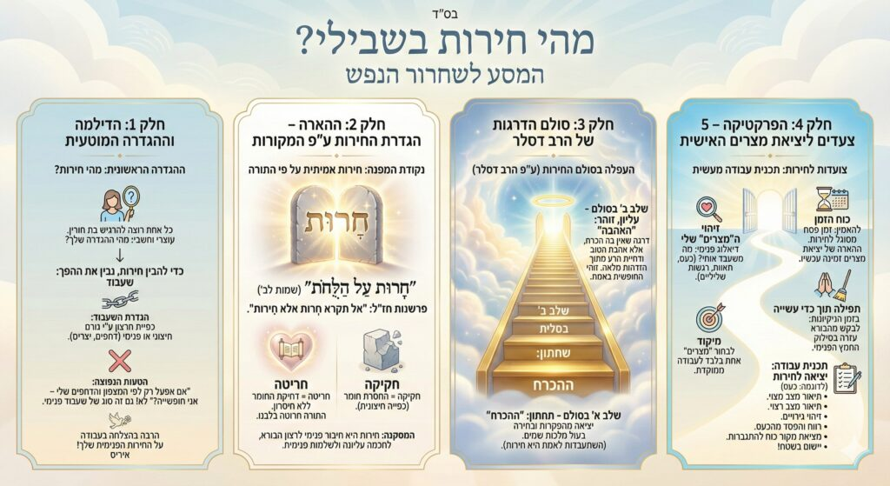
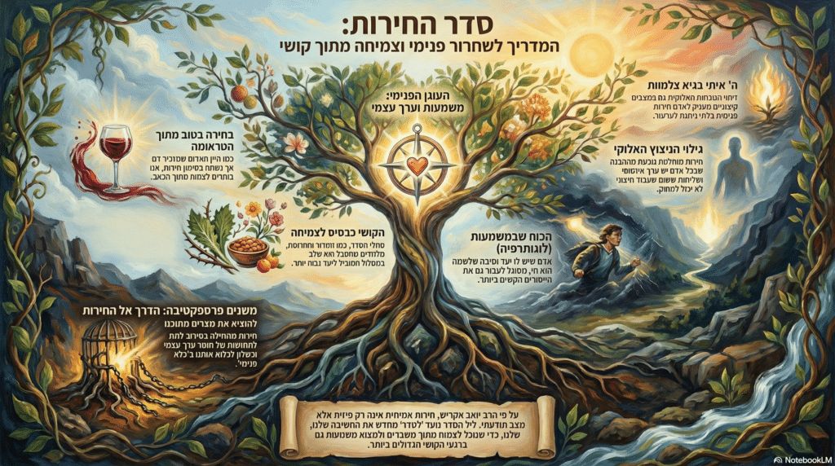
על פי הרב יואב אקריש, "עבודת החירות" של ליל הסדר אינה עוסקת רק בשחרור פיזי מעבדות היסטורית, אלא בעיקר בהשגת חירות פנימית בתוך הנפש. הוא מסביר שגם אדם שחי בסביבה חופשית ודמוקרטית עלול להיות עבד מבחינה נפשית, ולכן ליל הסדר נועד "לסדר" לנו את הראש והחשיבה מחדש, במיוחד בתקופות מאתגרות המלוות במשברים, חרדה וחוסר ודאות.
הרב אקריש מונה מספר עקרונות מרכזיים המרכיבים את עבודת החירות:
- הוצאת מצרים מתוכנו (שחרור מ"עבדות פנימית"): היציאה ממצרים לא הייתה רק מעבר גיאוגרפי, אלא תהליך רוחני של "יציאת מצרים" – להוציא את המצרים והשעבוד מתוכנו. "עבדות פנימית" נוצרת כאשר אדם בוחר להרכיב "משקפיים" שלילים על המציאות: הוא שוקע בתחושות של חוסר הערכה עצמית, מרגיש שהוא נכשל, מתמקד רק ברע ובוחר לצעוק ולהתלונן מול קשיים. חירות אמיתית מתחילה כשאדם מסרב לתת לתחושות הללו לכלוא אותו בתוך "כלא פנימי".
- צמיחה מתוך הקושי ושינוי נקודת המבט: אדם בן חורין לא מתעלם מהכאב, אלא מפרש אותו אחרת ומוצא בו פוטנציאל לצמיחה. הרב אקריש ממחיש עיקרון זה דרך סמלי ליל הסדר:
- החרוסת והמצה: אנו טובלים את המצה (סמל החירות) בחרוסת (המסמלת את התית ועבודת הפרך) כדי לזכור שגם שעבוד וסבל יכולים להיות הצעד הראשון והבסיס לחירות, אם מסתכלים עליהם בצורה נכונה ופנימית.
- ארבע כוסות של יין אדום: היין האדום מזכיר את דם הילדים שנרצחו במצרים, אך אנו שותים אותו בהסיבה של בני חורין. המסר הוא שמתוך הטראומה והמקומות הרעים, אנו בוחרים לצמוח, להפוך לאנשים טובים יותר, ולמצוא את הישועה.
- ה"כורך" של הלל הזקן: חיבור המרור (שיא המרירות) יחד עם קורבן הפסח והמצה נועד להזכיר שלמרירות אין קיום עצמאי משלה; היא רק שלב במסלול הצמיחה שנועד להרים אותנו ליעד גבוה וטוב יותר.
- מציאת משמעות ויעד: בהישען על תורתו של הפסיכיאטר ויקטור פרנקל (מייסד הלוגותרפיה) ששרד את אושוויץ, הרב אקריש מדגיש שמי שיש לו יעד בחיים וסיבה שלשמה הוא חי – יכול לעבור גם את הקשיים והייסורים הנוראים ביותר, ולהפוך אותם למקור של ריפוי וצמיחה.
- חיבור ל"ניצוץ האלוקי" והכרה בערך העצמי: העיקרון העמוק ביותר של החירות הוא זיהוי וגילוי "הניצוץ האלוקי" וטביעת האצבע האלוקית שנמצאת בתוך כל אדם. כשאדם זוכר שיש לו שליחות אישית, תפקיד רוחני וערך אינסופי בעולם, הוא מבין ששום עבדות חיצונית לא יכולה באמת לכסות או להעלים את נקודת החירות הזו. הרב אקריש מדגים זאת באמצעות סיפורו המרגש של יאנקל, ניצול שואה שאיבד הכל והפך ל"מספר" באושוויץ, אך גילה שהמספר שקועקע על זרועו (116990) מסתכם בגימטריה ל-26 – הערך של שם ה' (י-ה-ו-ה). ההבנה שהקדוש ברוך הוא נמצא איתו גם בגיא צלמוות ושומר עליו, העניקה לו חירות פנימית מוחלטת בתוך הגיהנום של המחנה.

העקרונות המרכזיים של עבודת החירות, ע"פ הרב יובל הכהן אשרוב, הם:
תהליך החירות והגאולה (יציאת מצרים), ומתאר אותו כתהליך רוחני של מעבר תודעתי מ"מוחין דקטנות" ל"מוחין דגדלות".
- יציאה מ"מצרים" הפנימית (שחרור ממוחין דקטנות): מצרים אינה מוגדרת רק כמקום גיאוגרפי, אלא כמצב רוחני של "מיצרים", שבו הנשמה נמצאת בכלא פנימי. זהו מצב של עבדות שבו אדם נמצא ב"מוחין דקטנות" – השכל שלו נשלט על ידי רגשות נמוכים, כעסים, תאוות ואגואיזם. במצב זה, האדם מופעל אוטומטית מאירועים חיצוניים (למשל, כועס מיד כשמכעיסים אותו) ואינו חופשי באמת.
- מעבר ל"מוחין דגדלות" (אמונה והכלה): עיקר החירות והגאולה טמון בהרחבת התודעה. אדם שמגיע ל"מוחין דגדלות" מבין ששום אירוע אינו מקרי ושהעולם כולו מונהג כל הזמן על ידי הבורא. תודעה זו מאפשרת לו להשתחרר מכעסים, והוא מפתח מסוגלות נפשית להכיל דעות שונות, ניגודים ואף אנשים השונים ממנו לחלוטין.
- חיבור נכון בין הגוף לנשמה דרך אכילה מודעת: כדי לצאת לחירות, במיוחד בליל הסדר, יש לחבר בין הנשמה (הראש) לבין הגוף ורגשותיו. נקודת המפגש המרכזית נמצאת בפה (דיבור ואכילה). עבודת החירות בליל הסדר מתבצעת על ידי אכילת מצה ושתיית יין בסדר הנכון. המצה (שאינה תופחת) מסמלת את יצר הטוב, את הרצון המדויק ואת הכלים הנקיים לקבלת האור, בניגוד לחמץ המייצג את יצר הרע והאגו הנפוח.
- אהבת הבריות והשגחה פרטית: התוצאה הסופית של עבודת החירות וההגעה לגדלות המוחין היא יכולת אמיתית לאהוב את הבריות. האדם מבין שכל הסובבים אותו נמצאים בתהליך של תיקון, ולכן במקום להילחם, לבקר או לשנוא, הוא מתמלא ברחמים ובאהבת השם.
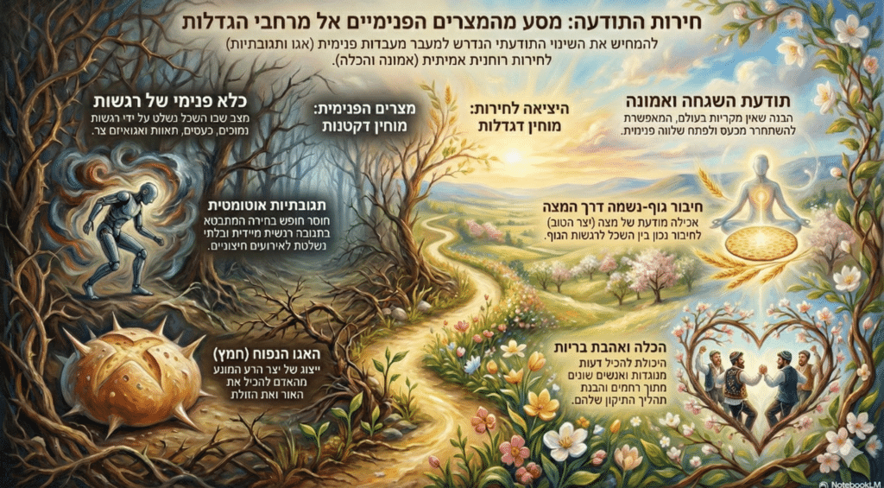
על פי השיעור, הסוד של הלחם (והמצה) והיין בליל הסדר טמון ביכולתם לחבר בין הגוף לנשמה ולהעלות את האדם ממצב תודעתי של "קטנות המוחין" (שעבוד ומיצרים) למצב של "גדלות המוחין" (חירות רוחנית).
הסוד של הלחם (והמצה):
- קדושה גבוהה: המילה "לחם" בגימטריה שווה ל-78, שזה שלוש פעמים הערך של שם ה' (הויה – 26). אכילת לחם מחברת את האדם ל"קו האמצעי" ומכילה את ניצוץ הקדושה הגבוה ביותר שיש במאכלים.
- כלי שלם לקבלת אור: החיטה (ממנה מכינים את הלחם והמצה) מכילה את האנרגיה הרוחנית הגבוהה ביותר. המילה "חטה" (בלי האות י') שווה בגימטריה ל-22, כנגד 22 אותיות הא'-ב' העברי, אשר משמשות ככלים רוחניים לקבלת האור האלוקי. המצה, בשונה מהחמץ התופח שמסמל את האגו ויצר הרע, נשארת כפי שהיא – קמח ומים (מים מסמלים אור). לכן, המצה מסמלת את יצר הטוב, את הכלי הטהור לקבלת האור, ואת שלמות הרצון.
- "מוחין דאבא" (ספירת החוכמה): על פי סודות האר"י, ארבע החתיכות של המצה שאוכלים בליל הסדר (ארבע כזיתות) מייצגות בקבלה את "מוחין דאבא" (השכל של צד האב). אכילת המצה מחברת את האדם לאנרגיה של ספירת החוכמה.
הסוד של היין:
- "מוחין דאימא" (ספירת הבינה): על פי התלמוד, האדם נוצר משלושה שותפים, כאשר האב נותן את הלובן (עצמות, מוח) והאם נותנת את האודם (דם, בשר). משום כך, שותים יין אדום, המייצג את החלק של האם. ארבע כוסות היין מייצגות בקבלה את "מוחין דאימא" (השכל של צד האם), ושתייתן מחברת את האדם לאנרגיה של ספירת הבינה.
סוד השילוב ביניהם – ליל הסדר: הכוח האמיתי של הלילה טמון בחיבור בין הלחם ליין. המטרה של ה"סדר" המדויק שבו שותים כוסות יין, אוכלים מצה, ושוב שותים יין, היא ליצור זיווג רוחני בין "מוחין דאבא" ל"מוחין דאימא". השילוב של היין שנמצא בקצוות והמצה שנמצאת באמצע מוליד מחדש את נשמתו של האדם. כשהתהליך מתבצע כראוי, האדם מקבל את שפע ה"מוחין" בשלמות, מה שמאפשר לו להרחיב את תודעתו, לצאת מהמיצרים האישיים שלו, ולזכות בחירות וגאולה.
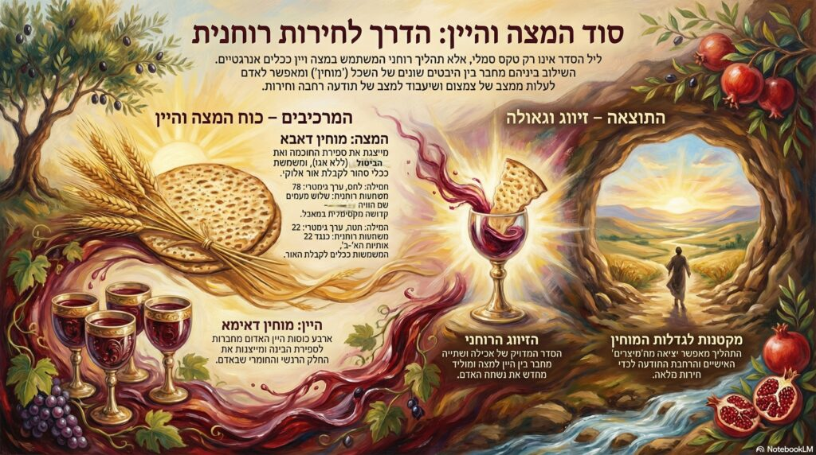
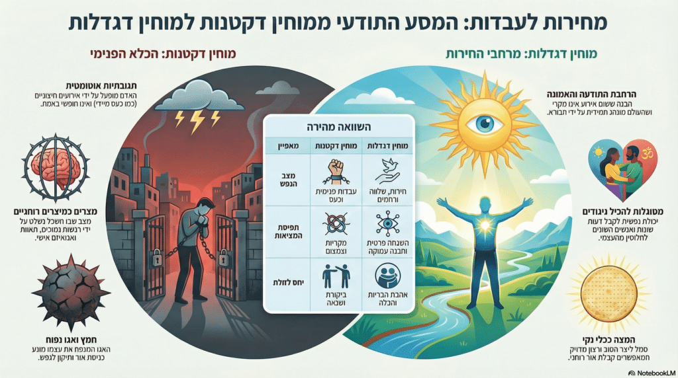
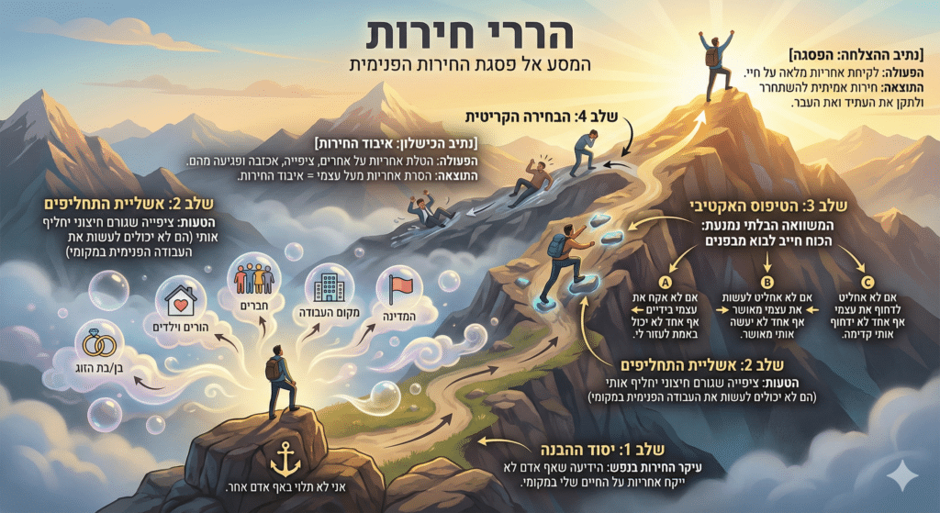

חירות ע"פ ד"ר יחיאל הררי
"תתפלאו, אבל עיקר החירות בנפש זו הידיעה שאף אדם בעולם לא ייקח אחריות על החיים שלי במקומי, ואני לא תלוי באף אדם אחר, ואני גם לא צריך ולא יכול לצפות מאף אדם בעולם שיחליף אותי במה שאני צריך לעשות בעצמי. לא אשתי, ולא החברים שלי, ולא ההורים שלי, ולא הילדים שלי, ולא מקום העבודה שלי, ואפילו לא המדינה שלי.
ולכן, אף אחד לא יכול באמת לעזור לי אם אני לא אקח את עצמי בידיים, ואף אחד לא יכול לעשות אותי מאושר אם אני לא אחליט לעשות את עצמי מאושר, ואף אחד גם לא ידחוף אותי קדימה אם אני לא אחליט לדחוף את עצמי.
ובכל פעם שאני מצפה מאנשים אחרים, או מטיל את האחריות על החיים שלי על אנשים אחרים, או מאוכזב מאנשים אחרים, או פגוע מאנשים אחרים – אני ממילא מסיר את האחריות מעל עצמי, וככה מאבד את החירות שלי להשתחרר ולתקן את העתיד ואת העבר."
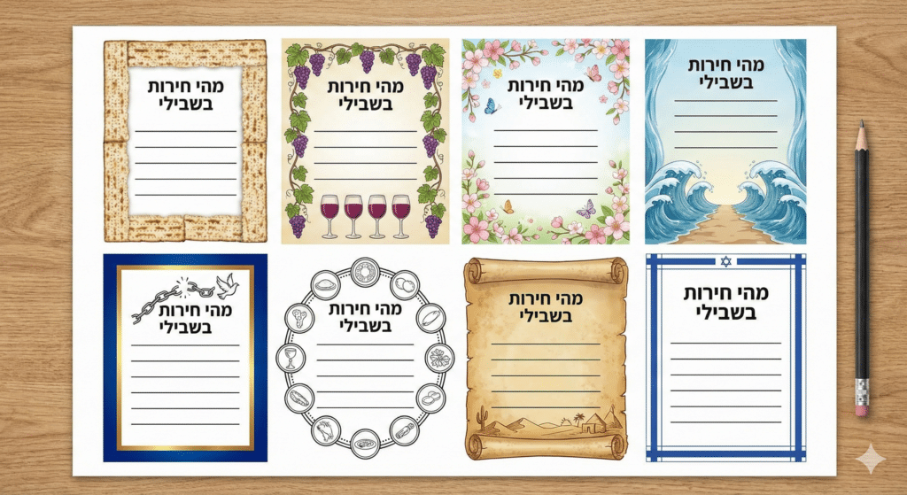
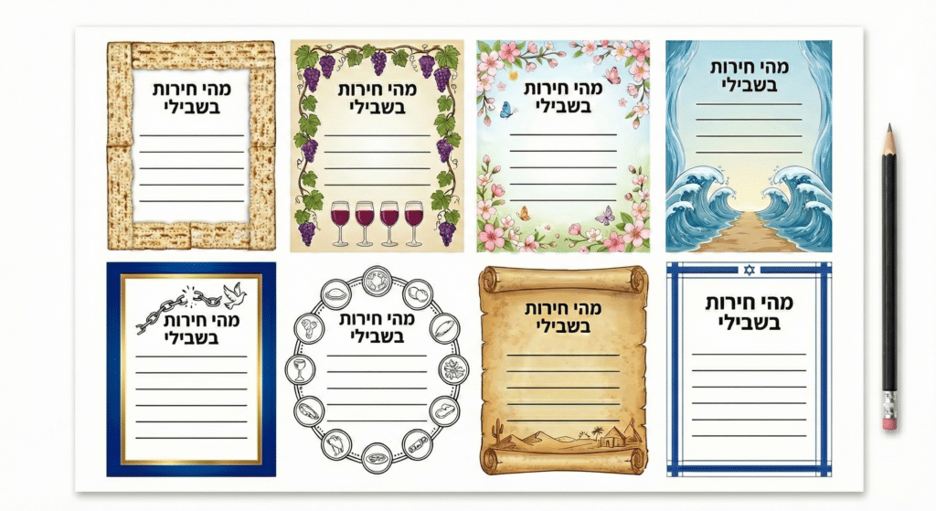

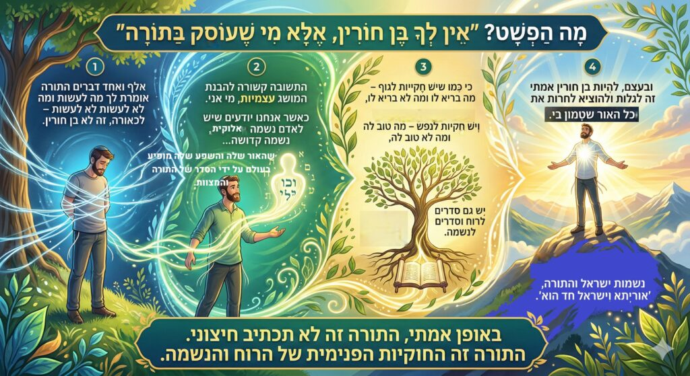
חירות ע"פ הרב ראובן ששון

כמות צפיות בפוסט: 434

